**九、全國公務人員獎懲**

本單元係以全國公務人員為範圍，全國公務人員獎懲包含平時考核、專案考績、懲戒處分、獎章、復職、停職及免職，其中平時考核分為獎勵及懲處，前者又分為嘉獎、記功、記大功，後者分為申誡、記過、記大過；專案考績於有重大功過時行之，分為一次記二大功及一次記二大過；懲戒處分則分為免除職務、撤職、休職、降級、減俸、罰款、記過、申誡及剝奪、減少退休（職、伍）金等9類。

1. **107年獎懲情形**

107年底全國公務人員（不含教師）計35萬6千餘人，其中以簡薦委任（派）雇員占54.3%最多，警察人員占23.1%次之。全年獎懲共計438萬6,281人次，其中以警察人員371萬1,843人次最多，占84.6%；簡薦委任（派）雇員59萬3,113人次居第二，占13.5%；醫事人員4萬8,923人次居第三，占1.1%。顯示占全國公務人員人數2成之警察人員，其獎懲人次達8成。

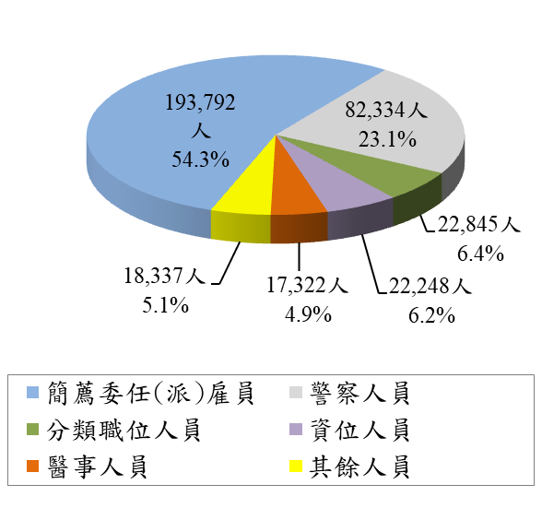 **圖26 107年底全國公務人員人數 圖27 107年全國公務人員獎懲**

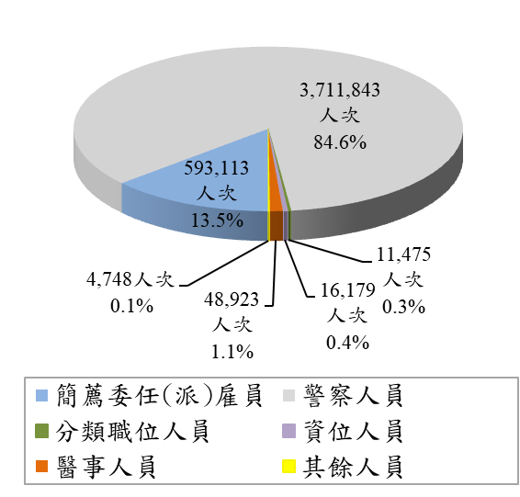 **(356,878人) (4,386,281人次)**

107年獎懲種類中，以平時考核之獎勵435萬4,071人次最多，懲處2萬526人次居第二，茲就獎勵及懲處情形分析如下：

1. **獎勵**

107年獎勵以「嘉獎」420萬3,747人次最多，占96.55%；「記功」14萬8,125人次次之，占3.40%；「記大功」2,199人次，占0.05%，三者均以警察人員居多，各占85.48%、63.93%及52.75%；簡薦委任（派）雇員居次，各占12.77%、33.13%及45.02%。

1. **懲處**

107年懲處以「申誡」1萬8,732人次最多，占91.26%；「記過」1,687人次次之，占8.22%；「記大過」107人次，占0.52%。三者均以警察人員居多數，各占91.11%、79.25%及43.93%；簡薦委任（派）雇員居次，各占5.70%、14.70%及32.71%。。

**表5 全國公務人員平時考核情形**

1. **近3年平時考核情形**

**1.獎勵：**呈現小幅上升趨勢，由105年384萬5,171人次，增至107年獎勵435萬4,071人次。依種類觀察，「嘉獎」呈上升趨勢，「記功」各年介於16萬餘人次至14萬餘人次間，波動不大；「記大功」各年2千餘人次，波動亦不大；依人員類別觀察，各年均以警察人員所占比率最多，簡薦委任（派）雇員居第二，醫事人員居第三。

**2.懲處：**呈遞減趨勢，由105年2萬5,596人次，減至107年2萬526人次。依種類觀察，「申誡」、「記過」均逐年減少，「記大過」以106年258人次最多，105年為150人次，107年為107人次；依人員類別觀察，各年均以警察人員所占比率最多，簡薦委任（派）雇員居第二，資位人員居第三。

**獎勵**

**圖28 全國公務人員平時考核情形 - 按種類及人員類別分**

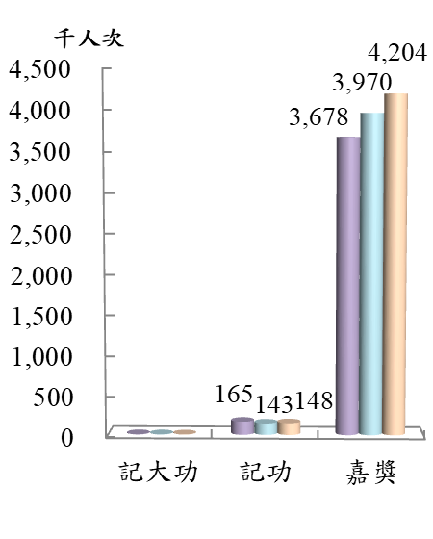

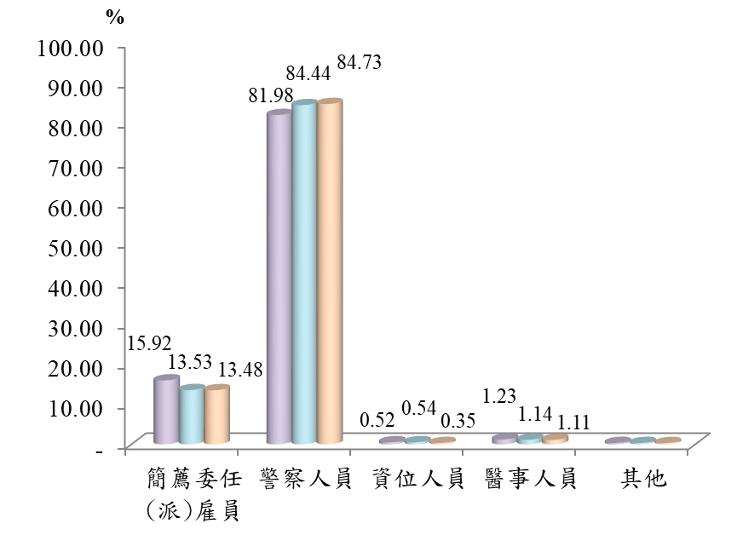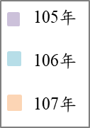

**懲處**

